Nama : Andika Rifki Pratama

Kelas : SE-07-01

NIM : 2311104011

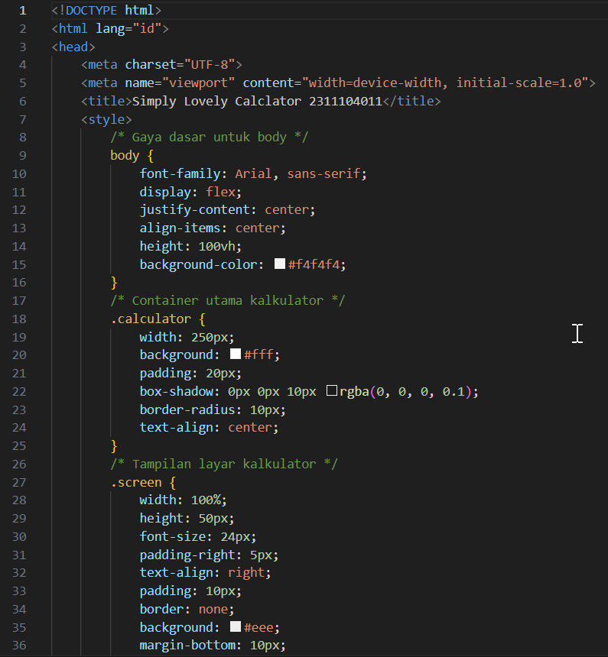

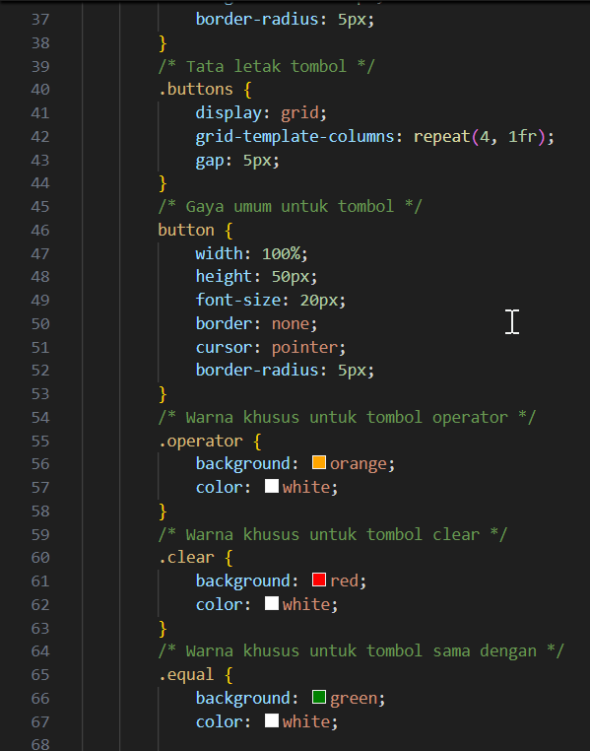

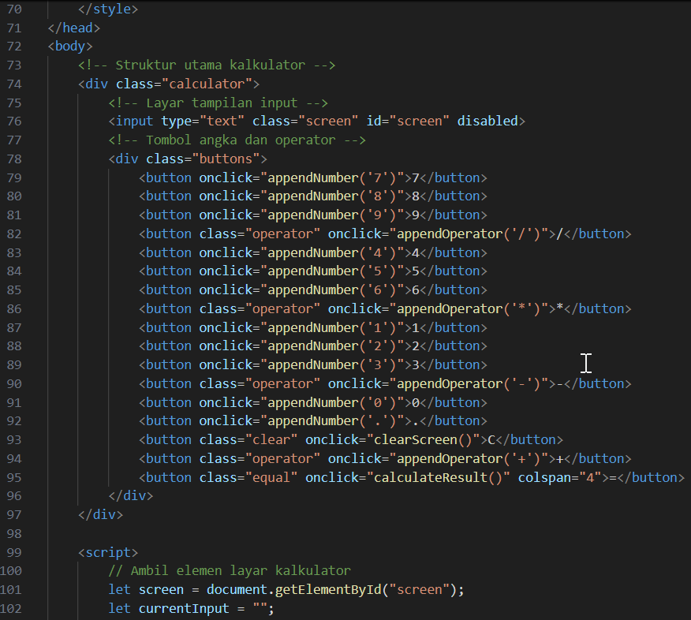

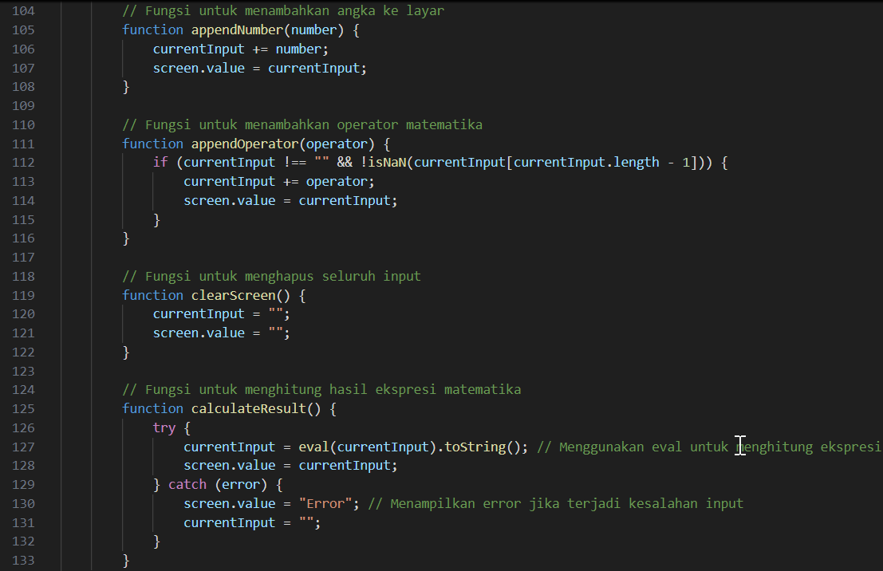

Pada code diatas title sebagai judul, meta dengan isinya untuk memastikan bahwa setiap device memiliki tampilan yang sama untuk websitenya. Kemudian terdapat field style Dimana setiap style atau tampilan dari setiap button/objek yang didefinisikan. Kemudian terdapat field body Dimana terdapat pendefinisian class calculator, serta semua tampilan baik itu button, screen, field, dan sebagaimnya. Terakhir terdapat field script Dimana terdapat beberapa fungsi pendukung yang akan ter-trigger Ketika tombol yang sesuai dipencet.

Output:

